南投縣立日新國民中學111學年度家庭教育研習成果校內分享
名稱 | 家庭教育研習-牌卡在家庭教育課程上的運用
時間 | 111年8月29日上午10:00-11:00
地點 | 本校閱覽室
對象 | 教師21人
分享者 | 林汝玲
研習  內容 | - 家庭教育涵蓋五大主題說明  - 牌卡功能與簡介  - 課程設計分享
回饋  反思 | - 家庭教育涵蓋五大主題可與其他教育議題相輔相成.  - 課程設計範例有助於家庭教育推動.  - 藉由牌卡將抽象情緒思維具體化, 有助於表達自我與順暢溝通.

成果照片
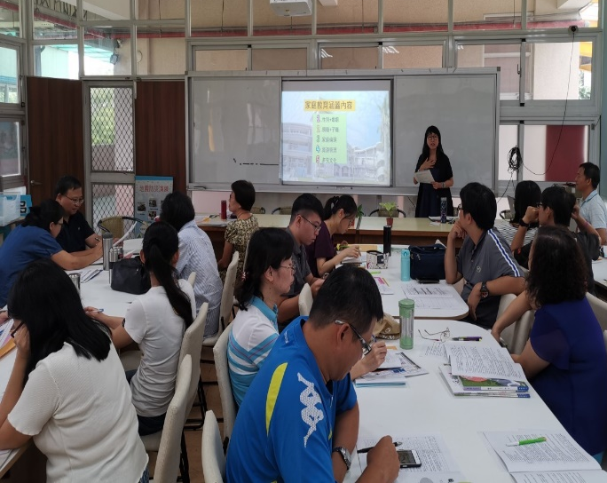 | 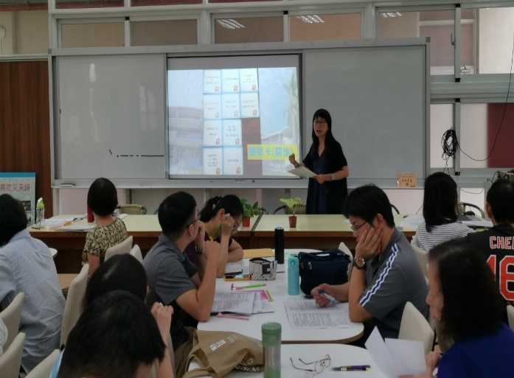
家庭教育涵蓋五大主題說明 | 圖卡功能與簡介&課程設計運用
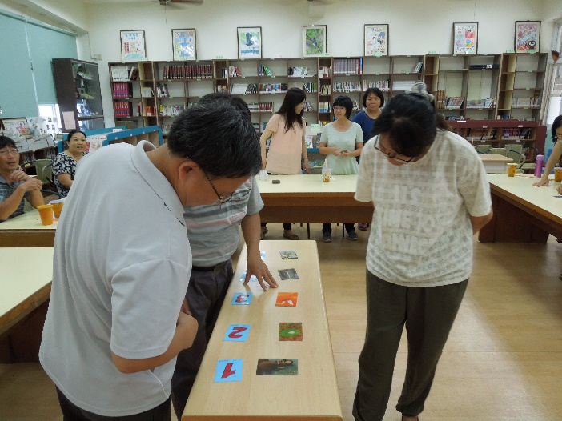 | 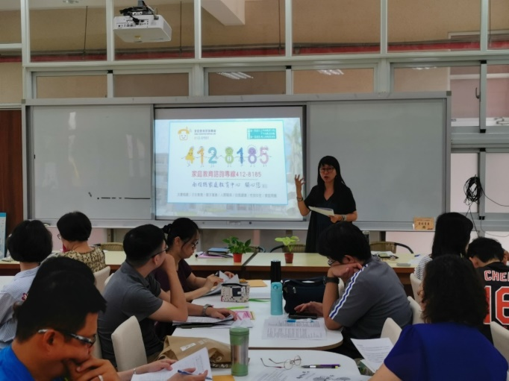
課程設計分享與操作體驗 | 家庭教育推動重點(家庭教育諮詢專線說明)

